

HỌC VIỆN KỸ THUẬT QUÂN SỰ

KHOA CÔNG NGHỆ THÔNG TIN

**QUẢN LÝ KHÁCH SẠN**

**TÀI LIỆU ĐẶC TẢ YÊU CẦU PHẦN MỀM**

**Mã dự án: QLKS**

**Mã tài liệu: CNTT_51_ QLKS**

**Phiên bản tài liệu: v1.0**

**Hà Nội, 9/2018**

**Nhóm: Lớp CNTT 51**

Trần Nam Khánh Nhóm trưởng

Đậu Thị Kim Dung Thành viên

Lê Trung Hiếu Thành viên

Đậu Thị Thanh Huyền Thành viên

# **I. TỔNG QUAN VỀ PHẦN MỀM**

**1.1 Yêu cầu chung của phần mềm**

Các yêu cầu chung của phần mềm Hệ thống quản lý khách sạn gồm 2 phần: Quản lý thuê phòng; Quản lý thông tin trong CSDL.

a) Quản lý thuê phòng:

- Xử lý quá trình đặt phòng của khách: kiểm tra, tìm phòng trống cho khách, chuyển phòng cho khách khi có yêu cầu.

- Nhập thông tin khách hàng đặt phòng.

- Thanh toán và in hóa đơn cho khách

b) Quản lý thông tin trong CSDL

- Quản lý, cập nhật thông tin nhân viên, dịch vụ, phòng trong khách sạn và chương trình khuyến mãi giảm giá (nếu có).

- Quản lý thống kê về doanh thu theo ngày, tháng, quý.

- Quản lý thống kê doanh thu theo từng phòng.

- Quản trị người dùng theo quyền truy cập phần quyền cho người dùng theo nhóm chức năng: gồm có “Quản lý” và “Lễ tân”. Người dùng có thể thay đổi mật khẩu truy cập vào hệ thống.

- Lưu trữ danh sách các khách hàng đã đặt phòng trong khách sạn.

- Lưu trữ danh sách các dịch vụ khách hàng đã sử dụng để đổi chiếu hóa đơn

- Lưu trữ các hóa đơn đã được thanh toán theo thời gian, phục vụ cho việc báo cáo thông tin sau này.

**1.2 Mục tiêu của phần mềm**

Đối tượng nhắm đến là các khách sạn nhỏ, bình dân, mức độ chuyên nghiệp thấp. Giúp cho quá trình quản lý khách sạn được chính xác và nhanh chóng hơn.

**1.3. Đối tượng người dùng**

Hệ thống có các nhóm người dùng là:

- Nhóm Quản lý: kiểm soát ở mức tổng thể toàn bộ hệ thống.

- Nhóm người dùng nghiệp vụ gồm :

+ Lễ tân: kiểm tra phòng trống, nhập thông tin khách hàng, đặt phòng cho khách, đặt dịch vụ cho khách, trả phòng và xuất hóa đơn cho khách.

+Khách hàng: đặt phòng qua điện thoại hoặc đến trực tiếp, gọi điện hoặc đến quầy lễ tân để yêu cầu dịch vụ.

**1.4. Mô hình tổng thể của phần mềm**



H1. Mô hình tổng thể

**I.5 Mô hình use case tổng thể**

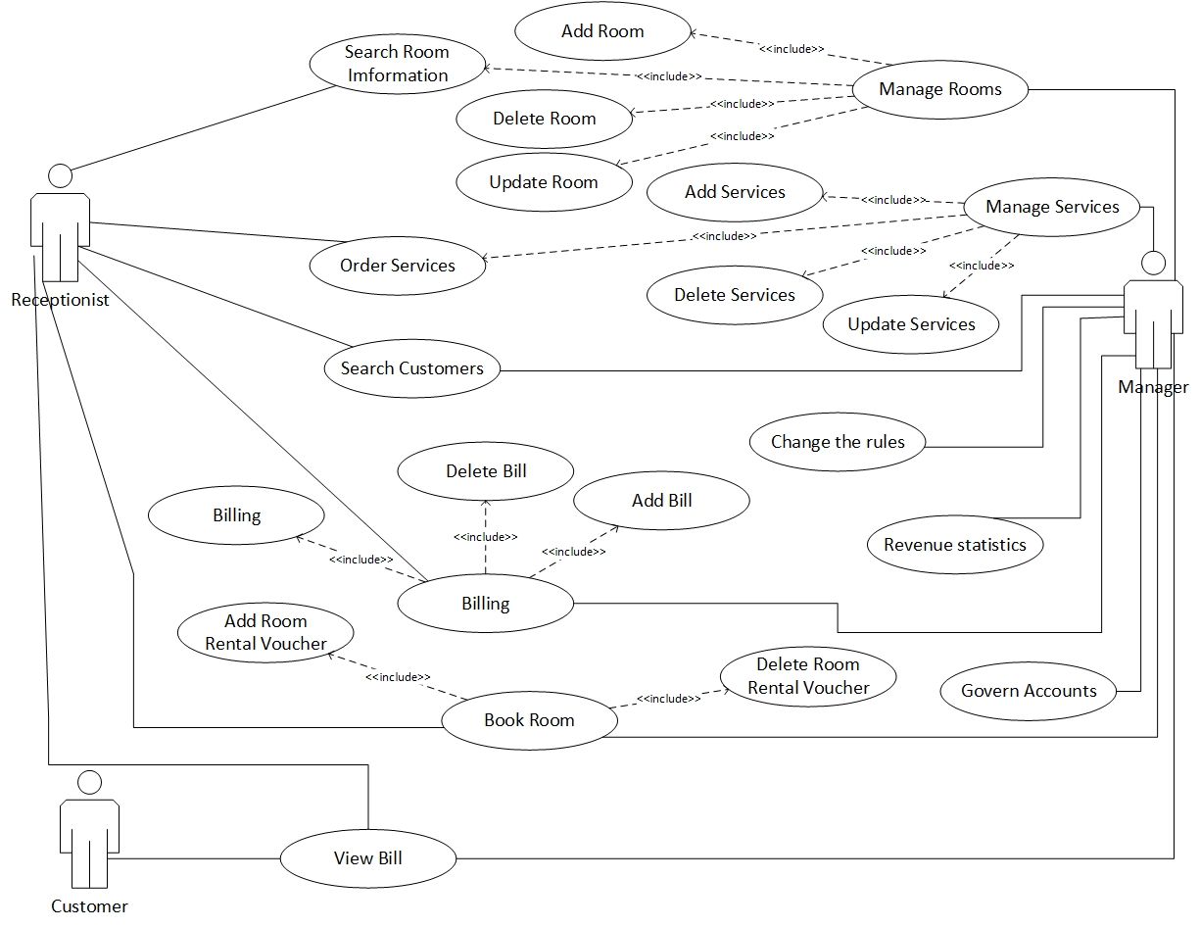

Use Case Diagram

**2. PHÂN TÍCH QUY TRÌNH NGHIỆP VỤ**

1. Đặc tả chức năng “Đăng nhập”

|  |  |
| --- | --- |
|  | |
| Mục đích | Người dùng đăng nhập để sử dụng theo mục đích và quyền hạn tài khoản |
| Mô tả | Cho phép người dùng đăng nhập hệ thống để sử dụng các chức năng được hỗ trợ đối với đối tượng người dùng này. |
| Tác nhân | Lễ tân và quản lý |
| Điều kiện trước | Truy cập vào phần mềm quản lý khách sạn |
| Luồng sự kiện chính (Basic flows) | - Nhập tên tài khoản  - Nhập mật khẩu của tài khoản |
| Luồng sự kiện phụ (Alternative Flows) | - Đăng nhập không thành công vì sai tên tài khoản -> Nhập lại  - Đăng nhập không thành công vì mật khẩu không khớp với tài khoản -> Nhập lại |
| Điều kiện sau | Đăng nhập thành công và bắt đầu sử dụng các chức năng khác của hệ thống |

2. Đặc tả chức năng “Tạo tài khoản”

|  |  |
| --- | --- |
|  | |
| Mục đích | Cấp tài khoản cho người dùng |
| Mô tả | Nhập thông tin tài khoản người dùng |
| Tác nhân | Nhân viên quản lý |
| Điều kiện trước | - Đăng nhập thành công với quyền truy cập của quản trị hệ thống  - Kích mục Nhân viên trên chức năng Admin  - Kích nút cấp tài khoản trên form này |
| Luồng sự kiện chính (Basic flows) | Nhập tên người dung, mật khẩu cho tài khoản người dùng |
| Luồng sự kiện phụ (Alternative Flows) | Thông tin tài khoản người dùng được lưu lại trong CSDL |
| Điều kiện sau | Nhập tên người dung, mật khẩu cho tài khoản người dùng |

3. Đặc tả chức năng “Đổi mật khẩu”

|  |  |
| --- | --- |
|  | |
| Mục đích | Đổi mật khẩu người dùng |
| Mô tả | Đổi mật khẩu người dùng |
| Tác nhân | Nhân viên quản lý + Nhân viên phục vụ |
| Điều kiện trước | - Đăng nhập thành công  - Kích mục Tài khoản ở menu chính  - Chọn đổi mật khẩu |
| Luồng sự kiện chính (Basic flows) | Sửa mật khẩu cho tài khoản người dùng |
| Luồng sự kiện phụ (Alternative Flows) | Thông tin tài khoản người dùng vừa sửa được lưu lại trong CSDL |
| Điều kiện sau | Đổi mật khẩu người dùng |

4. Đặc tả chức năng “Đặt phòng”

|  |  |
| --- | --- |
|  | |
| Mục đích | Đặt phòng cho khách theo yêu cầu |
| Mô tả | Kiểm tra danh sách phòng và hiển thị phòng trống cho khách chọn, rồi tiền hành kết xuất dữ liệu đặt phòng |
| Tác nhân | Lễ tân |
| Điều kiện trước | - Đăng nhập thành công với quyền truy cập của nhân viên lễ tân trở lên.  - Click chọn “Phòng”, chọn “Đặt phòng” Lúc này danh sách phòng được hiện ra bên góc phải màn hình.  - Chọn phòng bằng cách click vào hình ảnh hoặc số phòng. |
| Luồng sự kiện chính (Basic flows) | Đặt phòng cho người dùng |
| Luồng sự kiện phụ (Alternative Flows) | Hết phòng hoặc không có loại phòng khách yêu cầu 🡺 Kết thúc đặt phòng |
| Điều kiện sau | Đặt phòng thành công, lưu dữ liệu đặt phòng, dữ liệu khách hàng.  Cập nhật lại trạng thái phòng “Trống” 🡺 “Đầy” với phòng tương ứng. |

5. Đặc tả chức năng “Trả phòng”

|  |  |
| --- | --- |
|  | |
| Mục đích | Trả phòng cho khách theo yêu cầu hoặc hết hạn đặt phòng. |
| Mô tả | Tiến hành thanh toán, in hóa đơn và cập nhật lại trạng thái phòng, xóa danh sách khách. |
| Tác nhân | Lễ tân |
| Điều kiện trước | -Đăng nhập thành công với quyền truy cập của nhân viên lễ tân trở lên.  -Click chọn “Phòng”, chọn “Trả phòng”. Lúc này danh sách phòng đã đặt được hiện ra ở góc dưới màn hình.  -Chọn phòng tiến hành trả phòng trong danh sách bên dưới.  -Click chọn “Thêm hóa đơn” để tạo hóa đơn và cho khách chọn.  -Click chọn “Thanh toán” để in hóa đơn cho khách. |
| Luồng sự kiện chính (Basic flows) | Hóa đơn được thêm và in ra cho khách hàng. |
| Luồng sự kiện phụ (Alternative Flows) | Khách có ý kiến về hóa đơn hoặc muốn hủy trả phòng 🡺 Xóa hóa đơn để kiểm tra lại thông tin hóa đơn hoặc tiếp tục cho khách thuê. |
| Điều kiện sau | Danh sách phòng, danh sách khách hàng được cập nhật lại trạng thái và dữ liệu. |

6. Đặc tả chức năng “Thêm phòng”

|  |  |
| --- | --- |
|  | |
| Mục đích | Thêm phòng cho thuê |
| Mô tả | Thêm dữ liệu về phòng mới vào cơ sở dữ liệu. |
| Tác nhân | Quản lý |
| Điều kiện trước | -Đăng nhập thành công với quyền truy cập của quản lý.  - Click chọn “Quản lý”, chọn “Quản lý phòng”. Lúc này danh sách phòng được hiện ra phía dưới màn hình.  - Click chọn “Thêm phòng” để tiến hành nhập dữ liệu về phòng mới. |
| Luồng sự kiện chính (Basic flows) | Type Room Code, Room Status, Room Type, Price and Note |
| Luồng sự kiện phụ (Alternative Flows) | Phòng mới thêm bị trùng mã phòng 🡺 Nhập lại |
| Điều kiện sau | Danh sách phòng được cập nhật lại. |

7. Đặc tả chức năng “Xóa phòng”

|  |  |
| --- | --- |
|  | |
| Mục đích | Xóa phòng không cho thuê nữa khỏi hệ thống |
| Mô tả | Xóa dữ liệu về phòng cho thuê ra khỏi hệ thống |
| Tác nhân | Quản lý |
| Điều kiện trước | - Đăng nhập thành công với quyền truy cập của quản lý.  - Click chọn “Quản lý”, chọn “Quản lý phòng”. Lúc này danh sách phòng được hiện ra phía dưới màn hình.  - Chọn phòng muốn xóa. Click chọn “Xóa phòng” để tiến hành xóa dữ liệu về phòng đó. |
| Luồng sự kiện chính (Basic flows) | Xóa phòng khỏi danh sách |
| Luồng sự kiện phụ (Alternative Flows) | Phòng được chọn đang ở trạng thái “Đầy” hoặc “Sửa chữa” 🡺 Không cho xóa phòng |
| Điều kiện sau | Danh sách phòng được cập nhật lại. |

8. Đặc tả chức năng “Cập nhật phòng”

|  |  |
| --- | --- |
|  | |
| Mục đích | Sửa thông tin phòng |
| Mô tả | Sửa thông tin phòng |
| Tác nhân | Quản lý |
| Điều kiện trước | -Đăng nhập thành công với quyền truy cập của quản lý.  - Click chọn “Quản lý”, chọn “Quản lý phòng”. Lúc này danh sách phòng được hiện ra phía dưới màn hình.  - Chọn phòng muốn cập nhật. Click chọn “Cập nhật phòng” để tiến hành cập nhật dữ liệu về phòng đó |
| Luồng sự kiện chính (Basic flows) | Nhập Tình trạng phòng, Loại phòng, Ghi chú |
| Luồng sự kiện phụ (Alternative Flows) | Click chọn ngừng 🡺 Hủy cập nhật phòng |
| Điều kiện sau | Danh sách phòng cập nhật lại trạng thái |

9. Đặc tả chức năng “Thêm dịch vụ”

|  |  |
| --- | --- |
|  | |
| Mục đích | Thêm dịch vụ mới |
| Mô tả | Thêm dịch vụ mới khi khách sạn có thêm dịch vụ |
| Tác nhân | Quản lý |
| Điều kiện trước | -Đăng nhập thành công với quyền truy cập của Quản lý.  - Click chọn “Quản lý”, chọn “Quản lý dịch vụ”. Lúc này danh sách dịch vụ được hiện ra bên dưới màn hình.  - Click chọn “Thêm dịch vụ” và nhập thông tin về dịch vụ mới. |
| Luồng sự kiện chính (Basic flows) | Nhập Tên dịch vụ, Đơn vị tính, Đơn giá |
| Luồng sự kiện phụ (Alternative Flows) | Mã dịch vụ bị mới bị trùng 🡺 Yêu cầu nhập lại |
| Điều kiện sau | Danh sách dịch vụ được cập nhật lại. |

10. Đặc tả chức năng “Xóa dịch vụ”

|  |  |
| --- | --- |
|  | |
| Mục đích | Xóa dịch vụ không còn cung cấp ra khỏi hệ thống |
| Mô tả | Xóa dịch vụ không cung cấp nữa |
| Tác nhân | Quản lý |
| Điều kiện trước | -Đăng nhập thành công với quyền truy cập của Quản lý  - Click chọn “Quản lý”, chọn “Quản lý dịch vụ”. Lúc này danh sách dịch vụ hiện ra phía dưới.  - Chọn dịch vụ bằng cách click vào dịch vụ. Click chọn “Xóa dịch vụ” để xóa dịch vụ đã chọn. |
| Luồng sự kiện chính (Basic flows) | Xóa dịch vụ ra khỏi hệ thống |
| Luồng sự kiện phụ (Alternative Flows) | Không |
| Điều kiện sau | Danh sách dịch vụ được cập nhật lại. |

11. Đặc tả chức năng “Cập nhật dịch vụ”

|  |  |
| --- | --- |
|  | |
| Mục đích | Cập nhật lại thông tin của Dịch vụ |
| Mô tả | Lập danh sách các loại thuốc khách hàng mong muốn. |
| Tác nhân | Quản lý |
| Điều kiện trước | -Đăng nhập thành công với quyền truy cập của Quản lý  - Click chọn “Quản lý”, chọn “Quản lý dịch vụ”. Lúc này danh sách dịch vụ hiện ra phía dưới.  - Chọn dịch vụ bằng cách click vào dịch vụ. Click chọn “Cập nhật dịch vụ” để sửa đổi thông tin dịch vụ đã chọn. |
| Luồng sự kiện chính (Basic flows) | Nhập Tên dịch vụ, Đơn vị tính, Đơn giá |
| Luồng sự kiện phụ (Alternative Flows) | Dữ liệu dịch vụ được lưu lại trong CSDL |
| Điều kiện sau | Danh sách dịch vụ được cập nhật lại. |

12. Đặc tả chức năng “Order dịch vụ”

|  |  |
| --- | --- |
|  | |
| Mục đích | Đặt dịch vụ theo yêu cầu của Khách hàng |
| Mô tả | Khách hàng gọi điện cho Lễ tân để yêu cầu dịch vụ. Lễ tân sẽ tiến hành đặt dịch vụ cho khách theo yêu cầu |
| Tác nhân | Lễ tân + Quản lý |
| Điều kiện trước | -Đăng nhập thành công với quyền truy cập của nhân viên lễ tân trở lên  - Click chọn “Quản lý”, chọn “Quản lý dịch vụ”, chọn “Order dịch vụ”.  - Hoặc click chọn “Phòng” chọn “Order dịch vụ”.  Lúc này, một bảng Order dịch vụ hiện lên giữa màn hình. |
| Luồng sự kiện chính (Basic flows) | - Nhập mã phòng  - Chọn tên dịch vụ  - Nhập số lượng |
| Luồng sự kiện phụ (Alternative Flows) | Thoát 🡺 Hủy Oerder |
| Điều kiện sau | Thông tin “Order dịch vụ” được lưu lại để tính vào hóa đơn. |

13. Đặc tả chức năng “Tra cứu phòng”

|  |  |
| --- | --- |
|  | |
| **Mục đích** | Kiểm tra thông tin của các phòng trong khách sạn, đặt phòng |
| **Mô tả** | Đưa ra thông tin của các phòng theo từng loại phòng, đơn giá, phòng trả gần nhất, kiểm tra các phòng còn trống hay không để đặt phòng. |
| **Tác nhân** | Lễ tân + Quản lý |
| **Điều kiện trước** | - Kích vào nút tìm kiếm  - Kích nút tìm phòng |
| **Luồng sự kiện chính (Basic flows)** | - Chọn loại phòng hoặc khoảng giá của phòng.. để đưa ra thông tin phòng  - Chọn các phòng trống, kích vào nút đặt phòng (nếu muốn đặt phòng). |
| **Luồng sự kiện phụ (Alternative Flows)** | Không tìm thấy phòng=> tìm lại |
| **Điều kiện sau** | Danh sách thông tin của các phòng |

14. Đặc tả chức năng “Tìm khách hàng”

|  |  |
| --- | --- |
|  | |
| Mục đích | Tra cứu thông tin khách hàng |
| Mô tả | Xem chi tiết thông tỉn khách hàng đã đặt phòng |
| Tác nhân | Lễ tân và quản lý |
| Điều kiện trước | * Đăng nhập thành công với quyền truy cập của nhân viên lễ tân trở lên * Kích vào nút tìm kiếm * Click chọn “Tìm khách hàng ” trên chức năng admin |
| Luồng sự kiện chính (Basic flows) | - Chọn khách hàng bằng cách viết tên (có thể là tên khách hàng,địa chỉ,CMND,loại khách ,mã phòng) lên ô tìm kiếm.  -Xem những thông tin của khách hàng |
| Luồng sự kiện phụ (Alternative Flows) | -Tìm kiếm không thành công vì sai thông tin -> Nhập lại |
| Điều kiện sau | Danh sách khách hàng với các thông tin chi tiết |

15. Đặc tả chức năng “Thay đổi quy định”

|  |  |
| --- | --- |
|  | |
| Mục đích | Đặt lại giá trị cho các thuộc tính quan trọng của hệ thống |
| Mô tả | Cập nhật lại các thông tin: giá loại phòng, phụ thu, hệ số, lượng khách tối đa. |
| Tác nhân | Quản lý |
| Điều kiện trước | - Đăng nhập thành công với quyền truy cập của Quản lý  - Click chọn “Hệ thống”, chọn “Thay đổi quy định” |
| Luồng sự kiện chính (Basic flows) | - Lựa chọn tham số  - Nhập giá trị mới  - Click chọn cập nhật để lưu thay đổi |
| Luồng sự kiện phụ (Alternative Flows) | Không chọn tham số 🡺 Không cập nhật  Thoát 🡺 Kết thúc |
| Điều kiện sau | Cập nhật lại các quy định của hệ thống. |

16. Functional specification “Revenue statistics by room type”

|  |  |
| --- | --- |
|  | |
| Mục đích | Check revenue by each room type |
| Mô tả | Caculate sum revenue of each room type for time  doanh thu của từng phòng theo từng thời điểm cụ thể |
| Tác nhân | Quản lý |
| Điều kiện trước | - Đăng nhập thành công với quyền truy cập của quản lý  - Kích mục Doanh thu trên admin  -Kích mục doanh thu theo loại phòng. |
| Luồng sự kiện chính (Basic flows) | - Chọn thời gian đặt phòng.  -Kích nút xem thống kê |
| Luồng sự kiện phụ (Alternative Flows) | -Chọn dữ liệu không đúng định dạng |
| Điều kiện sau | Thống kê doanh thu từng phòng trong từng khoảng thời gian |

17. Đặc tả chức năng “Xem danh sách dịch vụ đã sử dụng”

|  |  |
| --- | --- |
|  | |
| Mục đích | Để đối chiếu với hóa đơn |
| Mô tả | Khi khách đặt dịch vụ, sẽ được lưu lại lịch sử sử dụng dịch vụ |
| Tác nhân | Quản lý |
| Điều kiện trước | - Đăng nhập thành công với quyền truy cập của Lễ tân hoặc Quản lý  - Kích mục “Danh sách hóa đơn” |
| Luồng sự kiện chính (Basic flows) | Nhập mã phòng và thời gian đặt phòng |
| Luồng sự kiện phụ (Alternative Flows) | Mã phòng nhập sai 🡺 Nhập lại  Thời gian đặt phòng không khớp 🡺 Nhập lại |
| Điều kiện sau | Danh sách dịch vụ tương ứng được hiển thị |